卷 号
卷内编号
密 级

项目编号: HD20211101SR005
bilibili数据分析网
分 类:  <项目交付工件>  使用者:  <需求分析>  文档编号: | 集成测试用例  Version: 1.1  项 目 承 担 部 门：软件工程中心  撰 写 人（签名）： 宁可馨  完 成 日 期： 2022/6/23  本文档 使 用部门： □主管领导 ■项目组  □客户（市场） □维护人员 □用户  评审负责人（签名）： 章俊文  评 审 日 期：2022-6-24
文档信息
标题:bilibili数据分析系统集成测试
作者: 宁可馨
创建日期: 2022/6/23
上次更新日期: 2022/6/23
版本: V1.0
部门名称: 项目组

修订文档历史记录
日期 | 版本 | 说明 | 作者
2022/6/23 | V1.0 | 首次集成测试 | 宁可馨
2022/6/23 | V1.1 | 集成测试完善 | 宁可馨

目录
1. 测试用例列表 4
1.1 Test Name : 获取 4
1.2 Test Name :爬取 5
1.3 Test Name :存储 6
1.4 Test Name :查询 6
2. 获取测试用例 7
3. 爬取测试用例 8
4. 查询测试用例 10

测试用例列表

Test Name : 获取
Subject : 获取html
Steps :
Step Name | Description | Expected Result
网页源文件获取 | 1.up主主页html文件  1）在爬虫程序中加入测试代码，输出获取的html文件，检查文件正确性  2.bilibili官方百大up主排行榜html文件  1）在爬虫程序中加入测试代码，输出获取的html文件，检查文件正确性  3.热门番剧排行榜及番剧主页html文件  1）在爬虫程序中加入测试代码，输出获取的html文件，检查文件正确性  4.热门鬼畜视频排行榜及相关视频主页html文件  1）在爬虫程序中加入测试代码，输出获取的html文件，检查文件正确性  5.热门美食视频排行榜及相关视频主页html文件  1）在爬虫程序中加入测试代码，输出获取的html文件，检查文件正确性  6.热门音乐视频排行榜及相关视频主页html文件  1）在爬虫程序中加入测试代码，输出获取的html文件，检查文件正确性  7.热门鬼畜视频排行榜及相关视频主页html文件  1）在爬虫程序中加入测试代码，输出获取的html文件，检查文件正确性  8.热门影视视频排行榜及相关视频主页html文件  1）在爬虫程序中加入测试代码，输出获取的html文件，检查文件正确性  9.热门游戏视频排行榜及相关视频主页html文件  1）在爬虫程序中加入测试代码，输出获取的html文件，检查文件正确性 | - Html能够正常获得，并从测试输出文件中能够验证html文件的正确性。

Test Name :爬取
Subject : 爬取源数据
Steps :
Step Name | Description | Expected Result
爬取所需数据 | 1. up主名字，简介，视频等信息获取  1）在爬虫程序中加入测试代码，输出根据正则式获取的数据，并将数据保存到测试输出文件中。  2. 热门番剧名字，时间，评分，标签等信息获取  1）在爬虫程序中加入测试代码，输出根据正则式获取的数据，并将数据保存到测试输出文件中  3.. 热门鬼畜名字，时间，弹幕，标签等信息获取  1）在爬虫程序中加入测试代码，输出根据正则式获取的数据，并将数据保存到测试输出文件中  文件，检查文件正确性  4. 热门美食视频名字，时间，弹幕，标签等信息获取  1）在爬虫程序中加入测试代码，输出根据正则式获取的数据，并将数据保存到测试输出文件中  5. 热门音乐视频名字，时间，弹幕，标签等信息获取  1）在爬虫程序中加入测试代码，输出根据正则式获取的数据，并将数据保存到测试输出文件中  6. 热门鬼畜视频名字，时间，弹幕，标签等信息获取  1）在爬虫程序中加入测试代码，输出根据正则式获取的数据，并将数据保存到测试输出文件中  7. 热门影视视频名字，时间，弹幕，标签等信息获取  1）在爬虫程序中加入测试代码，输出根据正则式获取的数据，并将数据保存到测试输出文件中  8. 热门游戏视频名字，时间，弹幕，标签等信息获取  1）在爬虫程序中加入测试代码，输出根据正则式获取的数据，并将数据保存到测试输出文件中 | - 从测试输出文件中验证爬虫数据的正确性。

1.3 Test Name :存储
Subject : 源数据数据库存储
Steps :
Step Name | Description | Expected Result
数据库存储 | 1. up主名字，简介，视频等信息存储  1）将源数据表格存入数据库中  2. 热门番剧名字，时间，评分，标签等信息存储  1）将源数据表格存入数据库中  3.. 热门鬼畜名字，时间，弹幕，标签等信息存储  1）将源数据表格存入数据库中  4. 热门美食视频名字，时间，弹幕，标签等信息存储  1）将源数据表格存入数据库中  5. 热门音乐视频名字，时间，弹幕，标签等信息存储  1）将源数据表格存入数据库中  6. 热门鬼畜视频名字，时间，弹幕，标签等信息存储  1）将源数据表格存入数据库中  7. 热门影视视频名字，时间，弹幕，标签等信息获存储  1）将源数据表格存入数据库中  8. 热门游戏视频名字，时间，弹幕，标签等信息存储  1）将源数据表格存入数据库中 | 在数据库界面中查询相关表格并查看内容验证存储成功

Test Name :查询
Subject : 查询数据库获取源数据
Steps :
Step Name | Description | Expected Result
标签统计词云可视化 | 1. up主名字，简介，视频等信息查询  1）利用数据库查询语句从数据库相关表格中查询相关信息  2. 热门番剧名字，时间，评分，标签等信息查询  1）利用数据库查询语句从数据库相关表格中查询相关信息  3.. 热门鬼畜名字，时间，弹幕，标签等信息查询  1）利用数据库查询语句从数据库相关表格中查询相关信息  4. 热门美食视频名字，时间，弹幕，标签等信息查询  1）利用数据库查询语句从数据库相关表格中查询相关信息  5. 热门音乐视频名字，时间，弹幕，标签等信息查询  1）利用数据库查询语句从数据库相关表格中查询相关信息  6. 热门鬼畜视频名字，时间，弹幕，标签等信息查询  1）利用数据库查询语句从数据库相关表格中查询相关信息  7. 热门影视视频名字，时间，弹幕，标签等信息获查询  1）利用数据库查询语句从数据库相关表格中查询相关信息  8. 热门游戏视频名字，时间，弹幕，标签等信息查询  1）利用数据库查询语句从数据库相关表格中查询相关信息 | 将查询信息从数据库中成功且无误得返回

获取测试用例
表1 获取测试用例表1
测试用例序号 | 01 | 版本号 | V1.0
测试环境 | 相同。
前提条件 | 能正常访问互联网
测试步骤 | - 在获取html时，对测试用例列表中的情况进行htm文件的测试输出  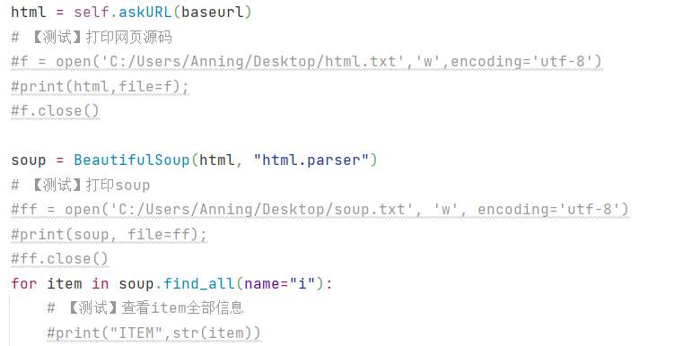  - 比对测试输出文件与网页源文件的差距
预期输出 | Html能够正常获得，并从测试输出文件中能够验证html文件的正确性。
实际输出 | 与预期输出相同： （）是 （）否
结论 | 用例测试是否通过： （）是 （）否  第一次回归测试是否通过： （ ）是 （ ）否  第二次回归测试是否通过： （ ）是 （ ）否
测试用例设计人 | 宁可馨 | 设计日期 | 2022/6/23
测试用例执行人 | 宁可馨 | 集成测试日期 | 2022/6/23
第一次回归测试执行人员 | 兰庆秋 | 第一次回归测试日期 | 2022/6/23
第二次回归测试执行人员 | 兰庆秋 | 第二次回归测试日期 | 2022/6/23
开发人员修改意见 | （）同意修改 （ ）不必修改 （ ）暂时不修改
问题修改摘要及日期 | 第一次回归测试：2022/6/23
问题修改摘要及日期 | 第二次回归测试：2022/6/23
修改人 | 宁可馨

爬取测试用例
表1 爬取测试用例表1
测试用例序号 | 01 | 版本号 | V1.0
测试环境 | 相同。
前提条件 | 能正常访问互联网
测试步骤 | - 在利用正则表达式爬取测试列表中的所需信息时，将其输出到表格文件中  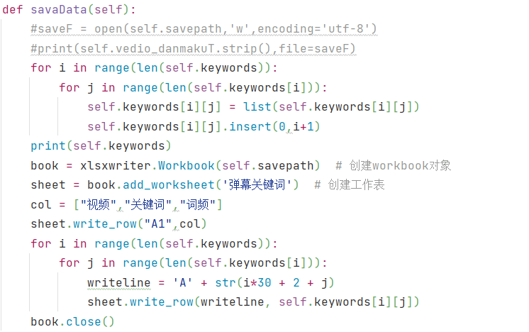  - 将表格文件与网页数据对比  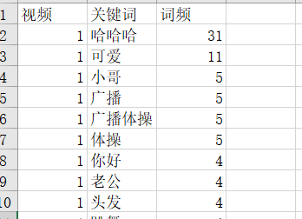
预期输出 | 从测试输出文件中验证爬虫数据的正确性。
实际输出 | 与预期输出相同： （）是 （）否
结论 | 用例测试是否通过： （）是 （）否  第一次回归测试是否通过： （ ）是 （ ）否  第二次回归测试是否通过： （ ）是 （ ）否
测试用例设计人 | 宁可馨 | 设计日期 | 2022/6/23
测试用例执行人 | 宁可馨 | 集成测试日期 | 2022/6/23
第一次回归测试执行人员 | 张倩 | 第一次回归测试日期 | 2022/6/23
第二次回归测试执行人员 | 张倩 | 第二次回归测试日期 | 2022/6/23
开发人员修改意见 | （）同意修改 （ ）不必修改 （ ）暂时不修改
问题修改摘要及日期 | 第一次回归测试：2022/6/23
问题修改摘要及日期 | 第二次回归测试：2022/6/23
修改人 | 宁可馨

查询测试用例
表3 查询测试用例表
测试用例序号 | 01 | 版本号 | V1.0
测试环境 | 相同。
前提条件 | 能正常访问互联网
测试步骤 | - 根据测试用例用查询语句从数据库的相关表格中获取所需数据  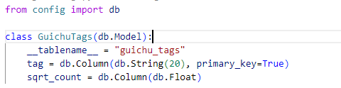  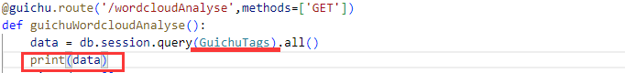  - 打印所需数据验证数据的正确性  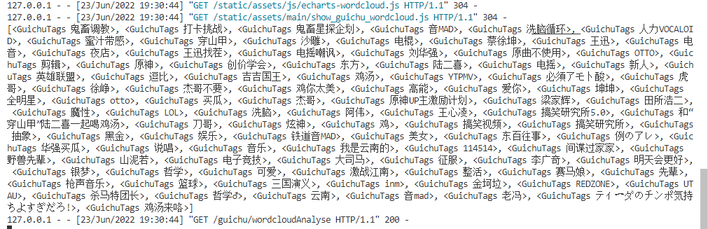
预期输出 | 将查询信息从数据库中成功且无误得返回
实际输出 | 与预期输出相同： （）是 （）否
结论 | 用例测试是否通过： （）是 （）否  第一次回归测试是否通过： （ ）是 （ ）否  第二次回归测试是否通过： （ ）是 （ ）否
测试用例设计人 | 宁可馨 | 设计日期 | 2022/6/23
测试用例执行人 | 宁可馨 | 集成测试日期 | 2022/6/23
第一次回归测试执行人员 | 章俊文 | 第一次回归测试日期 | 2022/6/23
第二次回归测试执行人员 | 章俊文 | 第二次回归测试日期 | 2022/6/23
开发人员修改意见 | （）同意修改 （ ）不必修改 （ ）暂时不修改
问题修改摘要及日期 | 第一次回归测试：2022/6/23
问题修改摘要及日期 | 第二次回归测试：2022/6/23
修改人 | 宁可馨

